TALLER PLAN DE MEJORAMIENTO PRIMER PERIODO
GEOMETRÍA GRADO 3° 2023

DOCENTE: ADRIANA PATRICIA CANO RAMIREZ.

- ¿Qué son las figuras planas?
Dibuje y nombre algunas de ellas.
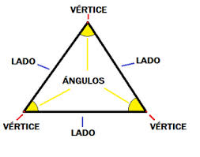
- Consulte qué son los polígonos y represéntelos con dibujos, nombre cada uno de ellos. ( de 3 lados hasta 10 lados)

- Resuelva:
: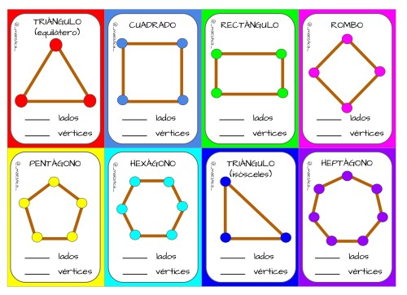

- Defina los conceptos de área y perímetro, luego realice 3 ejemplos de cada uno.

- Encuentre el área y el perímetro de la siguiente figura
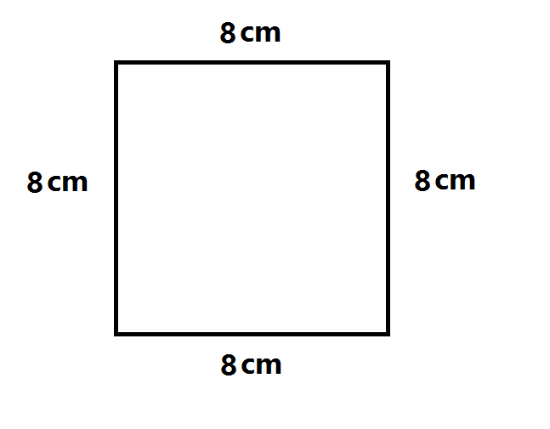
- Para encontrar el perímetro de una figura se debe
- Dividir sus lados
- Multiplicar sus lados
- Sumar sus lados
- Restar el ancho y el largo

- Para calcular el área de la siguiente figura debo multiplicar la base por la altura, al realizarlo obtendré como resultado:
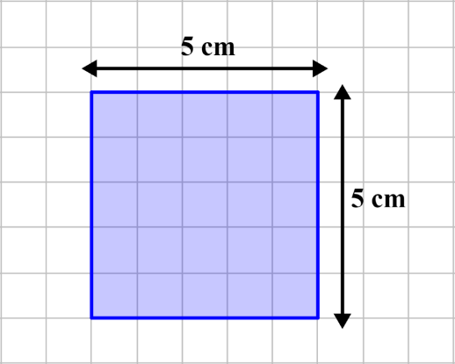

- 35 cm
- 28 cm
- 15 cm
- 25 cm

- Trace y nombre 3 ejemplos de las diferentes clases de ángulos:
AGUDOS
RECTOS
OBTUSOS

- ¿Qué clase de ángulos se encuentran en la siguiente figura geométrica?

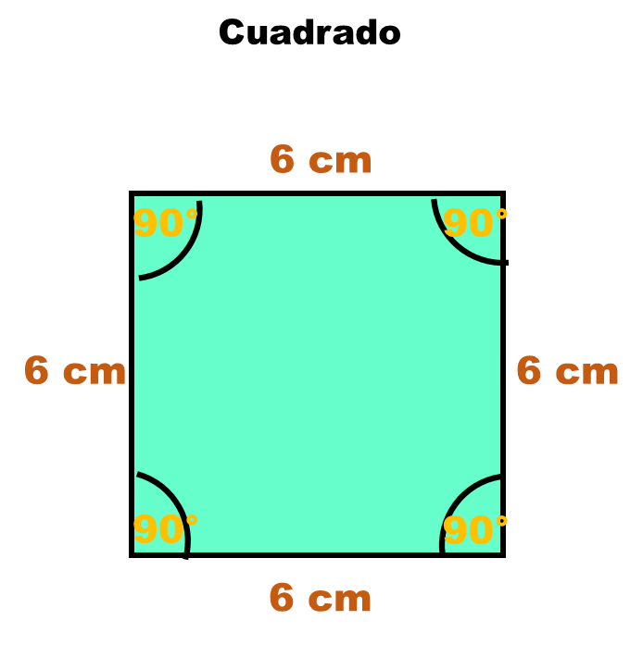
- Agudos
- Obtusos
- Cóncavos
- Rectos

- Según la información dada en un triángulo podríamos encontrar ángulos.
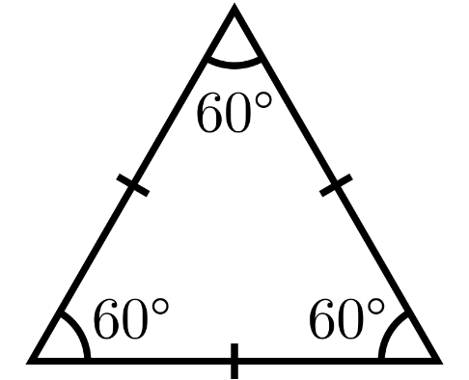
- Obtusos
- Agudos
- Rectos
- Llanos

